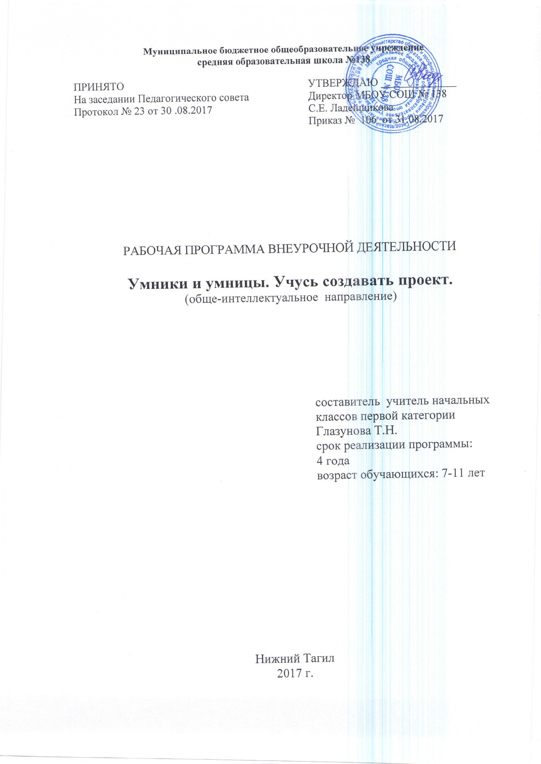

Планируемые результаты освоения обучающимися
программы внеурочной деятельности:
Ученик получит возможность научиться:
• видеть проблемы;
• ставить вопросы;
• выдвигать гипотезы;
• давать определение понятиям;
• классифицировать;
• наблюдать;
• проводить эксперименты;
• делать умозаключения и выводы;
• структурировать материал;
• готовить тексты собственных докладов;
• объяснять, доказывать и защищать свои идеи.
В ходе решения системы проектных задач у младших школьников могут быть сформированы следующие способности:
• Рефлексировать (видеть проблему; анализировать сделанное – почему
получилось, почему не получилось, видеть трудности, ошибки);
• Целеполагать (ставить и удерживать цели);
• Планировать (составлять план своей деятельности);
• Моделировать (представлять способ действия в виде модели-схемы, выделяя все
существенное и главное);
• Проявлять инициативу при поиске способа (способов) решения задачи;
• Вступать в коммуникацию (взаимодействовать при решении задачи, отстаивать
свою позицию, принимать или аргументировано отклонять точки зрения других).
Личностные универсальные учебные действия
У ребенка формируются:
• учебно-познавательный интерес к новому учебному материалу и способам
решения новой задачи;
• ориентация на понимание причин успеха во внеучебной деятельности, в том
числе на самоанализ и самоконтроль результата, на анализ соответствия результатов
требованиям конкретной задачи;
• способность к самооценке на основе критериев успешности внеучебной
деятельности;
• основы гражданской идентичности личности в форме осознания «Я» как
гражданина России, чувства сопричастности и гордости за свою Родину, народ и историю,
осознание ответственности человека за общее благополучие, осознание своей этнической
принадлежности;
• чувство прекрасного и эстетические чувства на основе знакомства с мировой и
отечественной художественной культурой.

Программа предусматривает достижение 3 уровней результатов:
Первый уровень  результатов  (1 класс) | Второй уровень  результатов  (2-3 класс) | Третий уровень  результатов  (4 класс)
предполагает  приобретение  первоклассниками новых  знаний, опыта решения  проектных задач по  различным направлениям.  Результат выражается в  понимании детьми сути  проектной деятельности,  умении поэтапно решать  проектные задачи. | предполагает позитивное  отношение детей к  базовым ценностям  общества, в частности к  образованию и  самообразованию.  Результат проявляется в  активном использовании  школьниками метода  проектов, самостоятельном  выборе тем (подтем)  проекта, приобретении  опыта самостоятельного  поиска, систематизации и  оформлении  интересующей  информации. | предполагает получение  школьниками  самостоятельного  социального опыта.  Проявляется в участии  школьников в реализации  социальных проектов по  самостоятельно  выбранному направлению.  Итоги реализации  программы могут быть  представлены через  презентации проектов,  участие в конкурсах и  олимпиадах по разным  направлениям, выставки,  конференции, фестивали,  чемпионаты и пр.

Личностные и метапредметные результаты образовательного процесса

Результаты | Формируемые умения | Средства формирования
личностные | Формирование у детей мотивации к обучению, помощи им в самоорганизации и  саморазвитии;  развитие познавательных навыков учащихся,  умений самостоятельно конструировать свои  знания, ориентироваться в информационном  пространстве;  развитие критического и творческого мышления. | организация на уроке парно-групповой работы
Метапредметные результаты

регулятивные | учитывать выделенные учителем  ориентиры действия в новом учебном материале в сотрудничестве с учителем;  планировать свое действие в соответствии с поставленной задачей и условиями ее реализации, в том числе во внутреннем плане осуществлять итоговый и пошаговый контроль по результату; | в сотрудничестве с учителем  ставить новые учебные задачи;  преобразовывать практическую  задачу в познавательную;  проявлять познавательную  инициативу в учебном со-  трудничестве
познавательные | умения учиться: навыках решения творческих задач и навыках поиска, анализа и интерпретации информации;  добывать необходимые знания и с их помощью проделывать конкретную работу;  осуществлять поиск необходимой  информации для выполнения учебных заданий с использованием учебной литературы;  - основам смыслового чтения художественных и  познавательных текстов, выделять  существенную информацию из текстов разных видов;  осуществлять анализ объектов с выделением  существенных и несущественных признаков; | Осуществлять расширенный поиск информации с использованием ресурсов  библиотек и Интернета;
Коммуника-  тивные | Учиться выполнять различные роли в группе  (лидера, исполнителя, критика).  умение координировать свои усилия с усилиями других.  формулировать собственное мнение и  позицию;  договариваться и приходить к общему  решению в совместной деятельности, в том числе в ситуации столкновения интересов;  задавать вопросы;  допускать возможность существования у людей различных точек зрения, в том числе несовпадающих с его собственной, и  ориентироваться на позицию партнера в  общении и взаимодействии;  учитывать разные мнения и стремиться к  координации различных позиций в  сотрудничестве | учитывать разные мнения и  интересы и обосновывать  собственную позицию;  понимать относительность мнений и подходов к решению  проблемы;  аргументировать свою позицию и координировать ее с позициями партнеров в сотрудничестве при  выработке общего решения в  совместной деятельности;  продуктивно разрешать  конфликты на основе учета  интересов и позиций всех его  участников;  с учетом целей коммуникации  достаточно точно, последовательно и полно  передавать партнеру  необходимую информацию как  ориентир для построения  действия;

Содержание курса

Этапы проектно-исследовательской деятельности:
1)Развитие исследовательских способностей
В ходе реализации данного этапа деятельности, обучающиеся должны овладеть специальными знаниями, умениями и навыками исследовательского поиска, а именно:
- видеть проблемы;
-ставить вопросы;
-выдвигать гипотезы;
-давать определение понятиям;
-классифицировать;
-наблюдать;
-проводить эксперименты;
-делать умозаключения и выводы;
-структурировать материал;
-готовить тексты собственных докладов;
-объяснять, доказывать и защищать свои идеи.
Программирование данного учебного материала осуществляется по принципу «концентрических кругов». Естественно, что при сохранении общей направленности заданий они усложняются от класса к классу.
2)Самостоятельная работа над проектом
Основное содержание работы - проведение учащимися самостоятельных исследований и выполнение творческих проектов. Этот этап выступает в качестве основного. Занятия в рамках этого этапа выстроены так, что степень самостоятельности ребенка в процессе проектно-исследовательской деятельности постепенно возрастает от класса к классу.
3)Оценка успешности проектной деятельности
Эта часть программы меньше других по объему, но она также важна, как и две предыдущие. Оценка успешности включает мероприятия, необходимые для управления процессом решения задач проектно-исследовательского обучения (мини-курсы, конференции, защиты исследовательских работ и творческих проектов и др.). Ребенок должен знать, что результаты его работы интересны другим, и он обязательно будет услышан. Ему необходимо освоить практику презентаций результатов собственных исследований, овладеть умениями аргументировать собственные суждения.
В ходе реализации данного этапа ребенок составляет свое портфолио. Безусловная ценность портфолио заключается в том, что он способствует повышению самооценки ученика, максимальному раскрытию индивидуальных возможностей каждого ребенка, развитию мотивации дальнейшего творческого роста. Для составления рекомендовано два вида портфолио: накопительное и демонстрационное.
В качестве самооценки своей деятельности обучающимся используется карта «Мои достижения». В ней ребенку предлагается оценить свой проект с помощью следующих критериев.
Методические рекомендации к заполнению индивидуальной карты:
Графа «Название работы»
Напиши название своего проекта (исследования)
Графа «Техника исполнения»
Какую форму исполнения проекта ты выбрал?
Презентация, поделка, книжка-малышка, рисунок, оригами, мозаика, квиллинг и т.д.
Графа «Самостоятельность»
Самостоятельно ли ты выполнил свой проект?
На линеечке поставь знак «х» на том уровне, который, по-твоему, соответствует твоей самостоятельности. Работал ли ты в паре, помогали ли взрослые?.
Графа «Сложность»
Насколько сложной оказалась работа над проектом (исследованием)? На линеечке поставь знак «х» на том уровне, который, по-твоему, соответствует сложности выполненной работы.
Графа «Мое настроение»
С каким настроением ты работал над проектом (исследованием)? На линеечке поставь знак «х» на том уровне, который, по-твоему, соответствует твоему настроению.
Графа «Применение»
Как ты представляешь «работу» своего проекта в дальнейшем. Как его можно использовать (на уроке, демонстрация, украшение, дидактический материал и т.д.)
«Мои достижения»
Название проекта
Техника исполнения
Самостоятельность
Сложность
Моё настроение
Применение
Для оценки эффективности занятий используются следующие показатели:
- умение выделить проблему
- умение поставить цель исследования
- умение сформулировать гипотезу
- умение выделить объект исследования
- умение определить предмет исследования
- умение описать параметры и критерии предмета исследования
- умение подобрать соответствующие методы исследования
- умение подобрать инструментарий
- умение осуществить анализ результатов
- умение оценивать промежуточные и конечные результаты
- степень помощи, которую оказывает взрослый при выполнении проекта
- поведение учащихся на занятиях: живость, активность, заинтересованность
- результаты выполнения тестовых заданий, при выполнении которых выявляется степень самостоятельности выполнения
- косвенным показателем эффективности проектно-исследовательской деятельности может быть повышение
успеваемости по разным школьным дисциплинам, а также наблюдения учителей за работой учащихся на других уроках
(повышение активности, работоспособности, внимательности, улучшение мыслительной деятельности).
Итоговый контроль – защита проекта в форме презентации.

Тематическое планирование
1 класс

№  заня  тия | Тема | Кол-во  часов
 | Кто я? Моя семья. | 1
 | Чем я люблю заниматься. Хобби. Выбор темы проекта. | 1
 | Как собирать материал? Твои помощники. Проблема. | 1
 | Проблема. Решение проблемы. | 1
 | Гипотеза. Предположение. Играем в предположения. | 1
 | Цель проекта. Задача проекта. | 1
 | Выбор нужной информации. Интересные люди. | 1
 | Продукт проекта. Виды продукта. Макет. | 1
 | Повторение пройденных проектных понятий. | 1
 | Визитка. Как правильно составить визитку к проекту. | 1
 | Выступление перед знакомой аудиторией. | 1
 | Подготовка ответов на предполагаемые вопросы «из зала» по теме проекта. | 1
 | Пробные выступления перед незнакомой аудиторией. | 1
 | Играем в ученых. «Мобильные телефоны». Получение электричества с помощью волос. Поилка для цветов. | 1
 | Тест «Чему я научился?» | 1
 | Памятка для учащегося-проектанта. | 1
 | Ярмарка достижений. | 1
ИТОГО: |  | 17

Тематическое планирование
2 класс
№  заня  тия | Тема | Кол-во  часов
 | Круг твоих интересов. Хобби. Выбор темы проекта. | 1
 | Знакомство с понятием «формулировка». Работа со словарями. Этапы работы над проектом. | 1
 | Актуальность темы проекта. Знакомство с понятием «актуальность». Проблема. Выработка гипотезы-предположения. | 1
 | Цель проекта. Задачи проекта. | 1
 | Сбор информации для проекта. Интервью. Обработка информации. Отбор значимой информации. | 1
 | Создание продукта проекта. Твое знакомство с понятиями «макет», «поделка». | 1
 | Тест «Чему ты научился?» | 1
 | Знакомство с понятием «презентация». Значимость компьютера в создании проектов. Творческая работа. | 1
 | Знаком ли ты с компьютером? Программа МРР. | 1
 | Подготовка ответов на предполагаемые вопросы «зала» по теме проекта. | 1
 | Тест «Советы проектанту». | 1
 | Изготовление визитки. Правильное составление титульного листа визитки. | 1
 | Самоанализ. Работа над понятием «самоанализ». | 1
 | Различные конкурсы проектно-исследовательской деятельности. | 1
 | Пробное выступление перед незнакомой аудиторией. | 1
 | Самоанализ – рефлексия после твоего выступления перед незнакомой аудиторией. | 1
 | Ярмарка достижений. | 1
 | Благодарственные рисунки-отклики помощникам проекта. | 1
ИТОГО: |  | 18

Тематическое планирование
3 класс

№  заня  тия | Тема | Кол-во  часов
 | Круг твоих интересов. Хобби. Увлечения. Этапы работы над проектом. | 1
 | Выбор темы проекта, исследования. Подбор материала. Проблема. Гипотеза. | 1
 | Цель проекта. Задачи. Сбор информации. | 1
 | Требования к паспорту проекта, составлению анкет для проекта. Составление паспорта проекта, анкетирование. | 1
 | Памятки. Постер. Требования к созданию постера. Составление памяток по теме проекта. | 1
 | Практическая работа. Создание мини-постера. | 1
 | Изучение и освоение возможностей программы МРР. Вставка фотографий, рисунков, фигур, диаграмм. | 1
 | Программа МРР. Анимации. Настройка анимации. | 1
 | Программа МРР. Дизайн. | 1
 | Фотографии на слайдах. Работа с фотографиями. | 1
 | Требования к компьютерной презентации. | 1
 | Закрепление полученных умений, навыков в работе с программой  МРР. | 1
13-14. | Практическое занятие. Составление презентации по заданному тексту. | 2
15. | Подготовка проектной документации к выступлению на конкурсе. Обработка информации. Визитка. | 1
16. | Тесты. Тестирование. Самоанализ. Рефлексия. | 1
17. | Ярмарка достижений. | 1
 | Твои впечатления работы над проектом.  Пожелания будущим проектантам. | 1
ИТОГО: |  | 18

Тематическое планирование
4 класс

№  заня  тия | Тема | Кол-во  часов
1. | Твои новые интересы и увлечения. | 1
2. | Наблюдение и экспериментирование. Виды проектов. | 1
3. | Методы исследования. | 1
4. | Исследовательско-творческий проект. | 1
5. | Творческий проект. | 1
6. | Ролево-игровой проект. | 1
7. | Интуиция и создание гипотез. | 1
8. | Исследовательский проект с выдвижением гипотезы. | 1
9.  10. | Информационно-исследовательский проект. | 2
11. | Информационно-ориентированный проект. | 1
12.  13. | Монопредметный проект. | 2
14. | Межпредметный проект. | 1
15. | Виды презентационных проектов. | 1
16. | Искусство делать сообщения. | 1
17. | Искусство задавать вопросы и отвечать. | 1
18. | Семинар «Как готовиться к защите». | 1
19. | Использование ресурсов интернета при подготовке презентации. | 1
20. | Формирование навыков работы с текстом. | 1
21. | Практическая работа по подготовке презентации. | 1
22. | Коллективная игра-проектирование. | 1
23. | Вид презентации проекта в рамках НК. | 1
24. | Памятка по подготовке публичного выступления. | 1
25.  26. | Подготовка к участию в защитах исследовательских работ и творческих проектов учащихся. | 2
27. | Типичные ошибки проектантов. | 1
28.  29.  30. | Собственная защита исследовательских работ и творческих проектов | 3
31. | Тестирование. Самоанализ. Рефлексия. | 1
32.  33. | Играем в ученых. Это интересно. | 2
34.  35. | Ярмарка достижений. Подведение итогов. | 2
ИТОГО: |  | 35

